Основное образование
Обязательные предметы по учебному плану:
- Русский язык
- Литературное чтение
- Математика
- Окружающий мир
- Английский язык
- Музыка
- Трудовое обучение
- Изобразительное искусство
- Физкультура

Углубление по предмету
/Предметные лаборатории/
1. Математика- 1 час
2. Информатика-1час
3. Риторика-1 час

Занятия внеурочной деятельности

- Для всех учеников:
- Конструирование/Робототехника
- Исследовательская деятельность
- «Азбука общения»

- Для детей с ограниченными возможностями здоровья:
- Мастерские по русскому языку и чтению (коррекционные занятия)
- Мастерские по математике (коррекционные занятия)
- Развитие психических процессов
(занятия с психологом)
- Спортивно - оздоровительная деятельность для всех:
- Взаимодействие с СОК «Нефтяник» (бассейн, спортивные игры, фитнес)
Классные руководители:
1-А класса

Еремёнкова
Галина Геннадиевна
1-Б класса

Зайцева
Ирина Валентиновна
1-В класс

Осьминкина
Галина Павловна

Уважаемые родители!

01 февраля 2017 года - дата начала приема заявлений в первый класс на 2017-2018 учебный год.

Приемная школы
(2 этаж)
с 9.00 до 16.00
обед с 12.00 до 13.00

01.02.2017-30.06.2017 – прием детей, зарегистрированных на закрепленной территории (имеющих постоянную или временную регистрацию о проживании на закрепленной территории).

01 июля - 5 сентября текущего года – прием детей, проживающих на территории города, имеющих и не имеющих постоянную либо временную регистрацию на закрепленной за учреждением территории.

В первый класс принимаются дети, достигшие к 1 сентября текущего года возраста 6 лет и 6 месяцев, но не позже достижения возраста 8 лет.

Для зачисления родителям необходимо предъявить в школу документы:

1.Личное заявление о приеме/электронное заявление;
2.Паспорт (подлинник);
3.Свидетельство о рождении (подлинник и копия);
4.Документ о регистрации ребенка на закрепленной территории;
5. 2 фотографии (3х4)

Справки
по телефону:

5- 57- 99
Секретарь школы:
Поплавская Оксана Алексеевна

Заместитель директора по УВР
Решетникова Светлана Васильевна

Директор школы
Портнова Галина Павловна

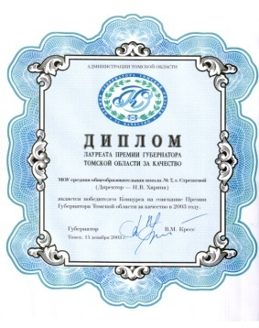

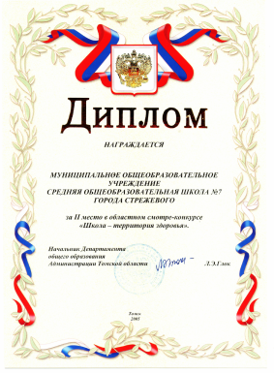

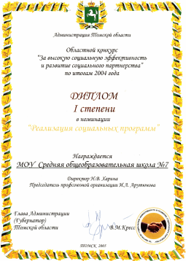

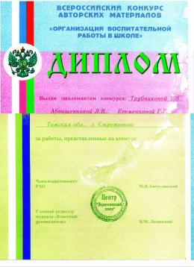

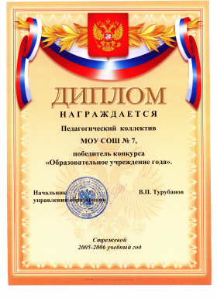

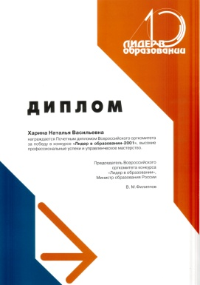

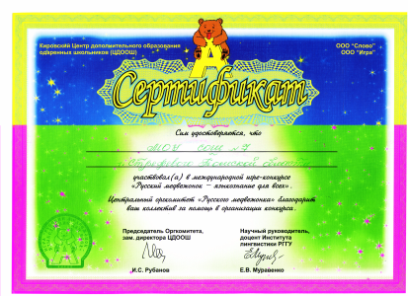

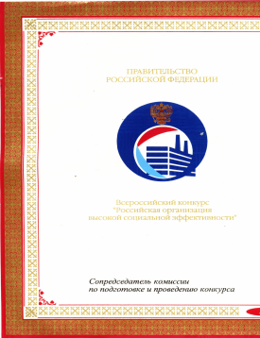
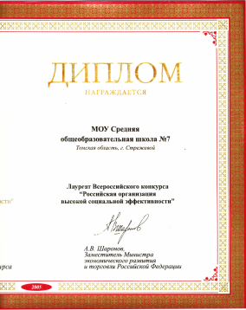

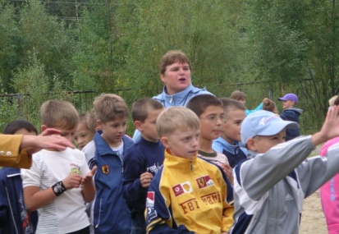

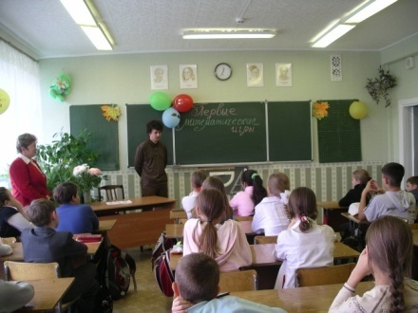

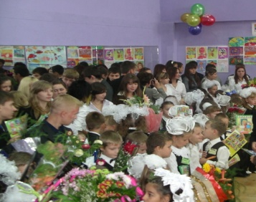

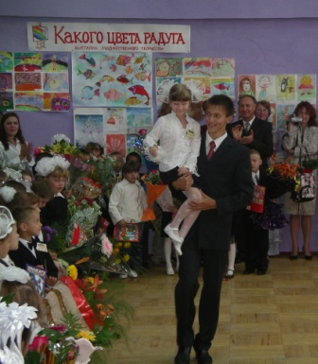

Муниципальное
общеобразовательное
учреждение
«Средняя школа №7
городского округа
Стрежевой с углубленным изучением отдельных предметов»

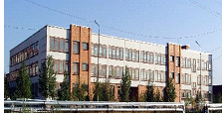

Уважаемые родители!
Ваш ребенок стоит на пороге важнейшего события - поступления в школу. Только Вы можете сделать для него разумный выбор, обеспечивающий условия успешного обучения.

